MOVE WITH SKYLIFE 모집공고

안테나 및 수신기 등 폐 방송장비를 판매하여 그 기금으로 장애인분들에게
휠체어를 지원합니다.

kt skylife와 kt그룹 희망나눔재단이 함께하는 휠체어 이용 장애인들의
이동권 향상을 위한 프로젝트!

많은 신청 부탁드리겠습니다.

- 사 업 명 : MOVE WITH SKYLIFE
- 수혜대상
- 수동·전동 휠체어를 이용하는 장애인
- 신규 또는 교체나 추가지원이 필요한 장애인
* 신청사유 및 필요성, 활용계획 등 검토 후 지원
- 지원내용 : 수동∙전동 휠체어 지원 (택 1)
- 신청기간 : 2021년 8월 4일(수) ~ 8월 27일(금)
- 결과발표 : 9월 13일(월) *합격자 개별 통보, 일정변동 가능성 있음
- 접수방법 : 신청서 및 구비서류 스캔본을 e-mail 제출 / wheel@ktgf.or.kr
* 신청자 중 대상자 인터뷰가 필요할 수 있으며, 필요시 개별 연락드립니다.
- 문 의 처 : kt그룹 희망나눔재단 이진하 (02-3414-0321)
- 제출서류
1. 휠체어 지원사업 신청서 [붙임1]
2. 개인정보 수집·활용 및 제3자 제공·초상권 동의서 [붙임3]
3. 장애인 증명 서류
→ 복지카드 사본, 장애인증명서, 장애인 진단서 중 택1
4. 가족관계를 확인할 수 있는 서류
→ 주민등록등본, 가족관계증명서 중 택1
→ 주민등록번호 앞자리만 표기된 서류로 제출
5. 소득을 확인할 수 있는 서류
① 기초생활수급자 및 차상위 계층 : 수급자/차상위 증명서
② 일반 : 최근 6개월간 건강보험료 납입증명서 내역
→ 주민등록상 가족 중 소득이 있는 구성원 전부 제출
6. 휠체어 지원사업 기관 추천서 [붙임2]

Move with 스카이라이프 휠체어 지원사업 신청서
- 신청자 정보

이름 |  |  |  | 성별 |  | □ 남 □ 여
생년월일 |  |  |  | 장애유형/정도 |  | 장애 / 급
연락처 | (핸드폰)  (자택) |  |  | 이메일
주민등록주소 | ( 우편번호 )
휠체어배송주소 | ( 우편번호 )
소속  (※ 선택사항) | □ 학생(대학원 포함) [학교명 : / 전공 : / 학년 : ]
소속  (※ 선택사항) | □ 직장인 [회사명 : / 부서 or 팀 : ]
소속  (※ 선택사항) | □ 기타 [ ]
경제 상황 | □ 기초생활수급자 □ 차상위계층 □ 해당없음
전동휠체어  보유내역 | □ 기관지원 | 모델명 |  |  | 수령일 |  |  | 년 월 일
전동휠체어  보유내역 | □ 개인구매 | 모델명 |  |  | 구매일 |  |  | 년 월 일
전동휠체어  보유내역 | □ 없음
- 보호자 정보(선택사항)
- 보호자가 대리 신청하거나, 결과발표 등 향후 안내를 보호자로 희망하실 경우 반드시 작성해주세요.
이름 |  |  |  | 대상자와 동거여부 |  |  | □ 예 □ 아니오
연락처 | (핸드폰)  (자택) |  |  | 이메일
대상자와 관계 | □ 직계가족 □ 친인척 □ 활동지원사 □ 학업•생활도우미 □ 기타( )
향후안내 | 추가서류나 인터뷰 일정, 결과발표 등 향후 안내 주요 안내를 받으실 분  □ 대상자 □ 보호자

신청서 및 제출된 서류를 바탕으로 서류심사가 진행되며 현장평가 대상자로 선정될 경우 대면을 통한 상담∙평가에 반드시 협조하여야 합니다. 또한 최종 지원 대상자로 선정될 경우 사진(영상)촬영 및 전달식 참석 등을 요청 받을 수 있습니다.
이에 신청자는 관련 내용을 충분히 확인하였으며, 작성된 내용이 사실과 다를 경우 발생될 수 있는 불이익, 어떠한 선정 결과에도 이의제기 하지 않을 것임을 확약합니다.

2021. . .
신 청 자 : (인)

Move with 스카이라이프 휠체어 지원사업 세부 정보

희망 휠체어 및 옵션
희망 휠체어  모델 (택1) | 구분 | 선택 | 유형 | 모델명 | 제조사
희망 휠체어  모델 (택1) | 전동휠체어 | □ | 전동 | Juvo B6 | 오토복코리아
희망 휠체어  모델 (택1) | 수동휠체어 | □ | 일반형 | Motus CV | 오토복코리아
희망 휠체어  모델 (택1) | 수동휠체어 | □ | 일반형 | MIRAGE7-22D | 미키코리아
희망 휠체어  모델 (택1) | 수동휠체어 | □ | 일반형 | MF-22D | 미키코리아
희망 휠체어  모델 (택1) | 수동휠체어 | □ | 활동형 | Ventus | 오토복코리아
희망 휠체어  모델 (택1) | 수동휠체어 | □ | 활동형 | U2 | 미키코리아
희망 휠체어  모델 (택1) | 수동휠체어 | □ | 틸팅 | TILT-7 | 미키코리아
※ 심사 이후 상호 협의 하에 지원모델이 달라질 수 있습니다.
활용계획서 (1~2장 이내)
일상생활  수행방법  및 지원인력 | □ 독립적 □ 일부 의존 □ 의존적 □ 기타 ( )
일상생활  수행방법  및 지원인력 | □ 직계가족 □ 친인척 □ 활동지원사 □ 학업•생활도우미 □ 기타( )
장애정도 | ※ 장애정도를 파악할 수 있도록 장애특성 및 신체 불편사항을 자세히 기재(장애원인, 발생시기, 진단받은 병명 등을 중심으로 상지와 하지, 손과 발의 움직임, 근력상태 등 신청자의 장애와 관련된 내용을 상세히 서술)
신청 사유 | ※전동휠체어 필요성을 자세히 기재
활용계획 | 휠체어 사용시간 : 일 평균 ( )시간, 일주일에 총 ( )회 사용
활용계획 | ※주요 사용계획 자세히 기재

일상생활, 학업생활, 직장생활 등을 알 수 있는 사진 4장 이상 첨부

Move with 스카이라이프 휠체어 지원사업 기관 추천서

이름 |  | 성별 |  | 생년월일
연락처 |  | 이메일 |  | 등록장애명
주소

기관명 |  | 대표자명
추천자 |  | 직책
언락처
휠체어의 필요성 및 추천 사유

스카이라이프와 kt그룹희망나눔재단의 「Move with 스카이라이프 휠체어 지원사업」에
위 대상자를 추천합니다.

2021년 월 일

기관명 : (인)

케이티그룹희망나눔재단 귀중

개인정보 수집·활용 및 제3자 제공·초상권 동의서
「개인정보 보호법」제15조, 제17조, 제18조, 제23조, 제24조에 의거하여 개인정보, 초상권, 민감정보 수집·활용과 제3자에게 제공 및 활용하고자 정보주체의 동의절차를 준수하며, 개인정보 제공자가 동의한 이용목적외의 용도로는 절대 이용 및 제공되지 않습니다. 제공된 개인정보는 개인정보 관리책임자를 통해 열람, 정정, 삭제 등을 요구할 수 있습니다.

1. 기본 개인정보 수집·이용 □ 동의함, □ 동의하지 않음
수집 및 이용 목적, 기간 | 휠체어 지원사업 대상자 선정 및 수행, 외부지원 사업 연계 등(5년)
수집하는 기본 개인정보 항목 | 성명, 생년월일, 주소, 연락처, 이메일 등

2. 고유식별정보 수집·이용 □ 동의함, □ 동의하지 않음
수집 및 이용 목적, 기간 | 휠체어 지원 대상자 선정 및 관련 서비스 제공(5년)
수집하는 고유식별정보 항목 | 주민등록번호

3. 민감정보 수집·이용 □ 동의함, □ 동의하지 않음
수집 및 이용 목적, 기간 | 휠체어 지원사업 대상자 선정 및 수행, 외부지원 사업 연계 등(5년)
수집하는 민감정보 항목 | 장애유형 및 등급, 장애원인, 장애상태 등

4. 개인정보 제3자 제공 □ 동의함, □ 동의하지 않음
개인정보를 제공 받는 자 | 스카이라이프, 서울시장애인의사소통권리증진센터, 오토복코리아, 미키코리아
이용 목적 및 기간 | 지원사업 실적, 관련 정책 방향 수립, 외부 지원사업 심사 등(5년)
제공되는 개인정보 항목 | 인적사항, 장애유형 및 등급, 신청 휠체어 등

ㆍ귀하는 개인정보 제공 및 동의를 거부할 권리가 있으며, 위 항목 동의 거부 시 휠체어 지원 및 관련 서비스 이용이 어려워질 수 있습니다.

본인은 「Move with 스카이라이프 휠체어 지원사업」 신청과 관련하여 제출하는 모든 서류의
개인정보, 초상권, 민감정보 수집·이용·제공 및 활용에 동의합니다.

2021년 월 일
성 명 : (인)
보호자(대리 신청의 경우) : (인)
케이티그룹희망나눔재단 귀중
구분 |  | 모델명/제조사/제조국 | 사진
전동 |  | Juvo B6 / 오토복코리아 / 독일 | 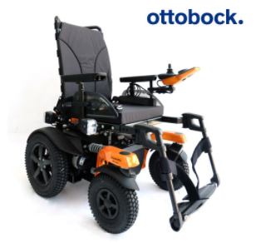
수동 | 일반형 | Motus CV / 오토복코리아 / 독일 | 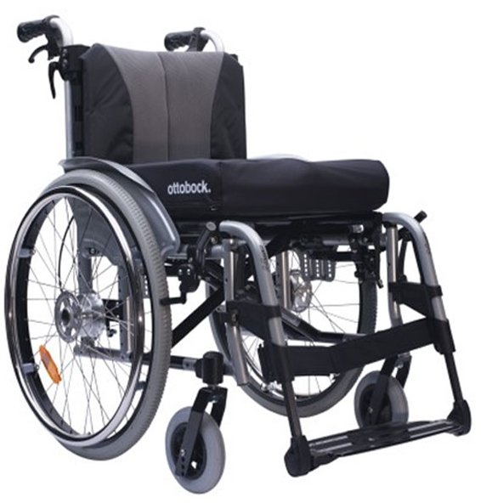
수동 | 일반형 | MIRAGE7-22D / 미키코리아 / 한국 | 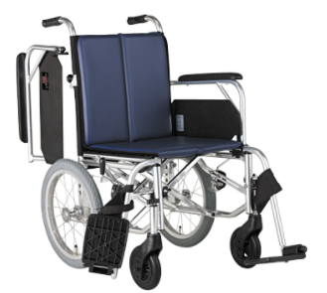
수동 | 일반형 | MF-22D / 미키코리아 / 한국 | 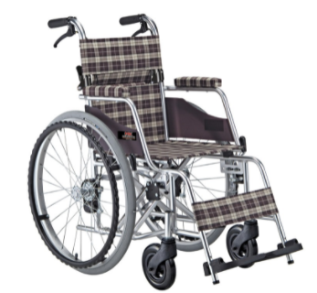
수동 | 활동형 | Ventus / 오토복코리아 / 독일 | 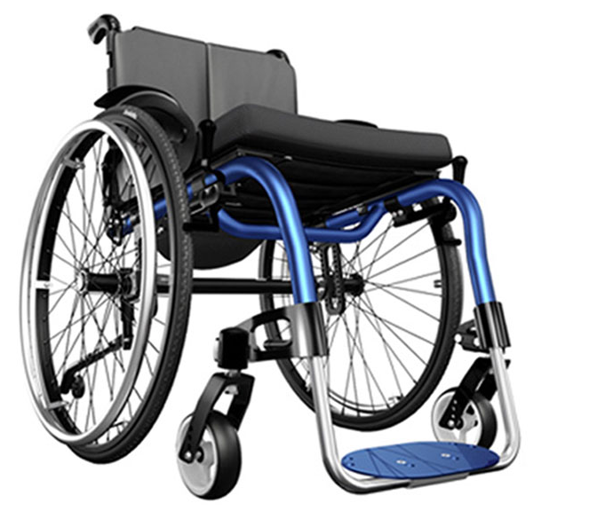
수동 | 활동형 | U2 / 미키코리아 / 한국 | 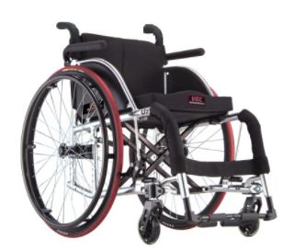
수동 | 틸팅 | TILT-7 / 미키코리아 / 한국 | 

